Installation VSCODE avec logithèque

installation git avec terminal

sudo apt-get update
sudo apt-get install git-all

git config --global user.name "Jack12672" git config --global user.email "jagoire@ymail.com"

Jack12672
th\t*Ctu=g"9

pour générer une clé SSH
ssh-keygen -a 100 -t ed25519

faire
cd ~/.ssh

faire cat id_ed25519.pub
ssh-ed25519 AAAAC3NzaC1lZDI1NTE5AAAAIDCeBN7HzPz+hLFQc/8emSmptFtyjkiwADIOqob2Cyw5 moi@Ubuntu

copier la clé (en jaune) et la mettre dans github

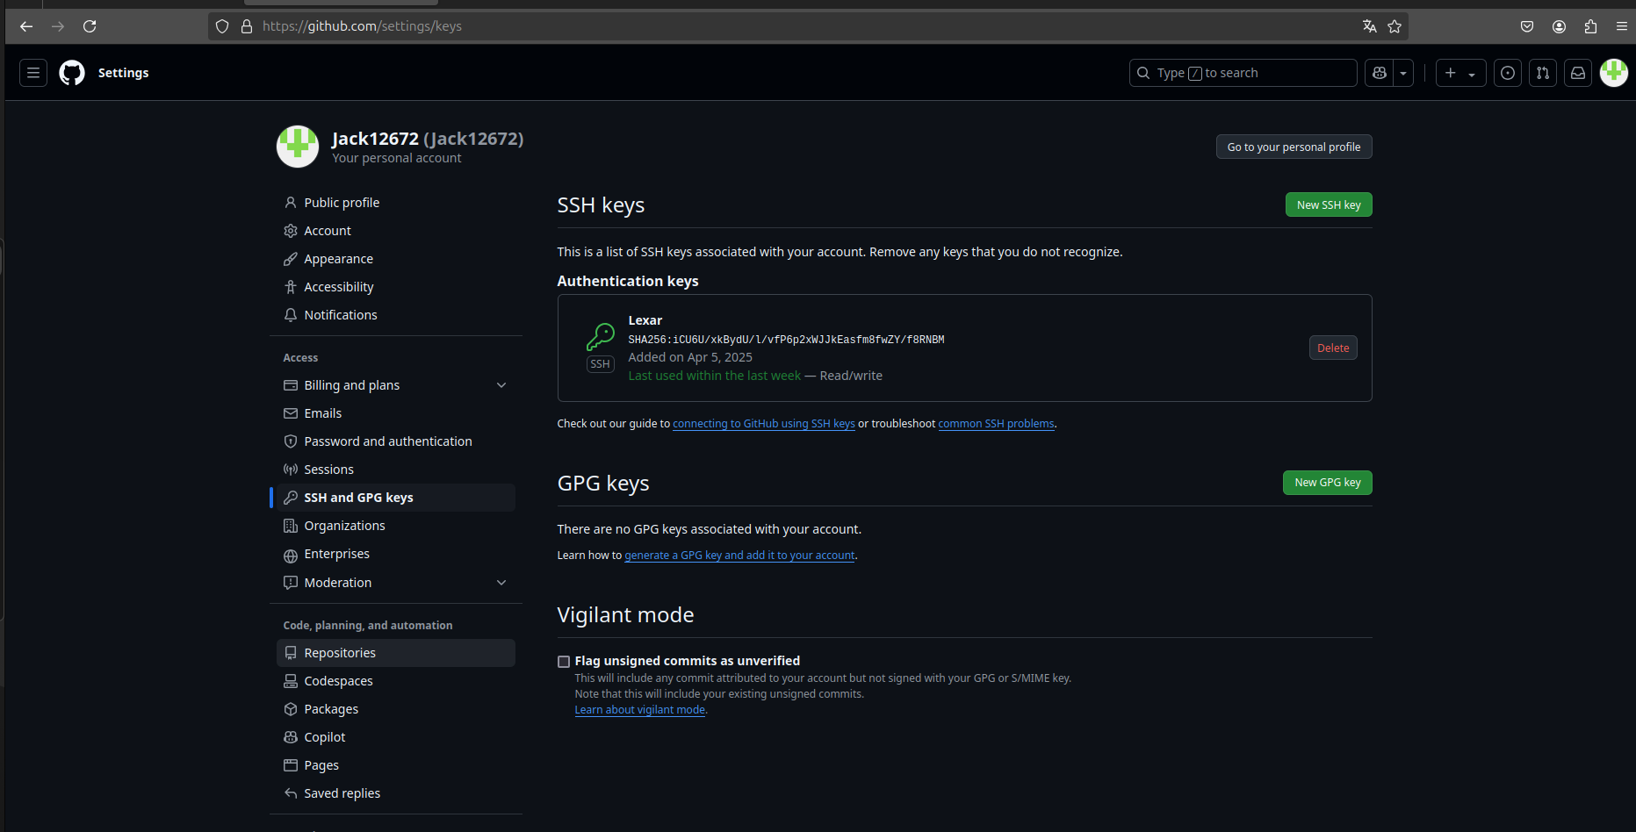
pour cloner

dans code de github, recherche l’adresse à copier
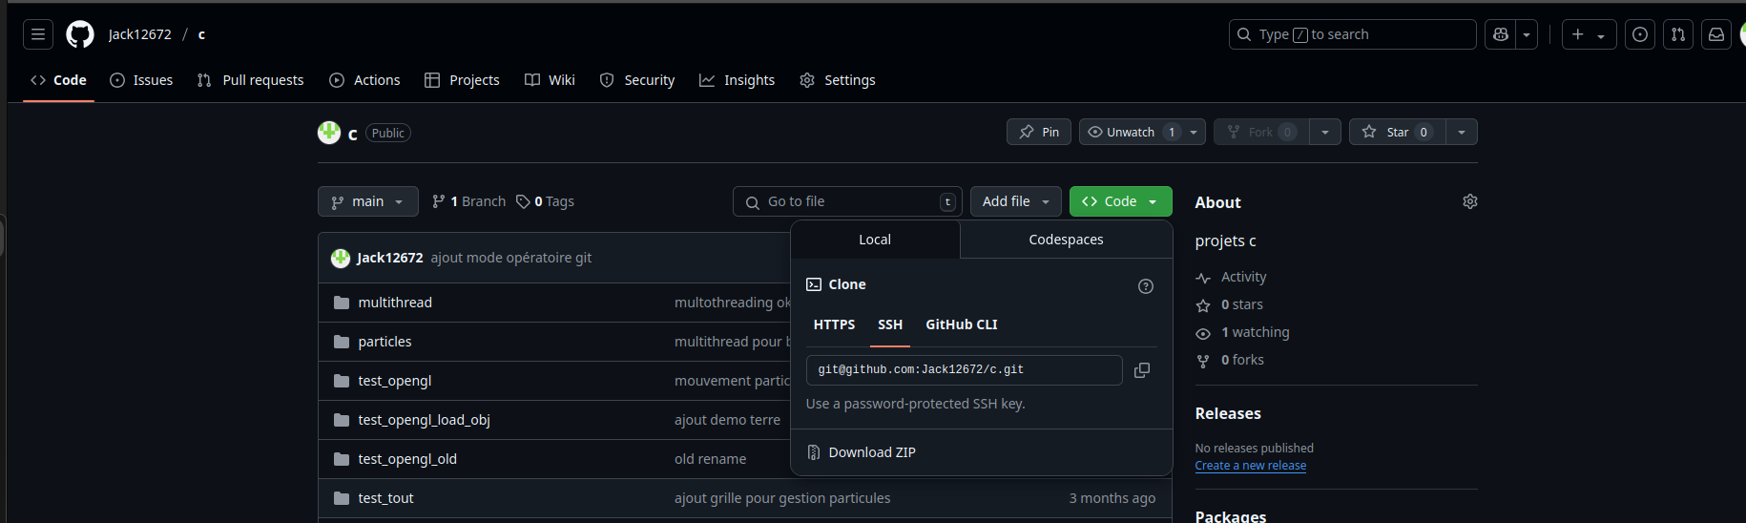
git clone git@github.com:Jack12672/c.git

pour ajouter les modifs :
git add .
git commit -m"ajout mode opératoire git"
git push

